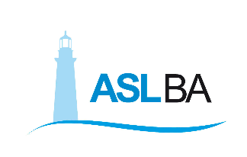
Ufficio Stampa – Direzione Generale
Mail ufficio.stampa@asl.bari.it

COMUNICATO STAMPA

Il Medico “bravo e gentile dei neonati” ci ha lasciati

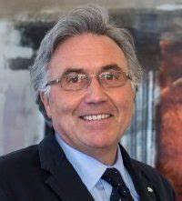

Bari, 18 maggio 2021 – Oggi ci ha lasciati, dopo una breve e drammatica malattia, il Dr. Antonio Del Vecchio, Direttore della Terapia Intensiva Neonatale e Neonatologia dell’Ospedale “Di Venere”. Professionista di alto livello, formatosi in prestigiose Università Italiane (Pisa, Roma, Modena, Siena) e all’estero (New York Medical College e Università della Florida di Gainesville), ha diretto dal 2008, con raro tratto di umanità e gentilezza unito a una straordinaria competenza e preparazione scientifica, la sua unità operativa e il Dipartimento Materno – Infantile della ASL Bari. Era stimatissimo dai colleghi e da tutto il personale della ASL Bari. Da Presidente del Collegio di Direzione ha collaborato attivamente con le Direzioni Generali per il miglioramento dell’assistenza ostetrico-ginecologica e neonatale, dando grande impulso alla diagnostica prenatale. La sua operativa e tenace collaborazione con la Regione Puglia ha portato all’istituzione del nuovo Dipartimento di Medicina Fetale a valenza regionale: il suo pensiero quotidiano era proprio per i nati prematuri o con patologie complesse, ai quali dedicava ore di cura per cercare di restituirli guariti alle braccia materne.
Il suo ricordo resterà indelebile per i tanti genitori che con ansia venivano da lui accolti per conoscere le condizioni dei neonati in terapia intensiva: per tutti aveva una parola di speranza, di conforto, di vicinanza.
Esemplare è stato anche il suo tempo condiviso con la malattia: ha continuato a sperare e a lottare, senza cedere alla disperazione, fino all’ultimo. Ha continuato a rispondere ai messaggi dei colleghi, a dare consigli, a suggerire scelte terapeutiche, ogni qualvolta e fino a quando gli è stato possibile: un amico fidato e certo per tutti fino alla fine.
La sua scomparsa ci richiama a un rinnovato impegno, da parte di tutti, a servire con umiltà e vera cura i malati, soprattutto – come lui ci ha insegnato – i più piccoli e i più fragili.
La Direzione Generale con questi sentimenti e a nome di tutta la ASL esprime la propria vicinanza alla famiglia, assicurando che la testimonianza professionale del Dr. Antonio Del Vecchio resterà ricordo vivo e di riferimento per sempre.

_____________________________________________________

Massimo D’Onofrio
Specialista nei rapporti con i media – giornalista pubblico
Cell. 3497465843
Cell. aziendale 3398749922
E-mail massimodonofrio69@gmail.com
E-mail aziendale massimo.donofrio@asl.bari.it

Valentina Marzo
Ufficio stampa e Portavoce Asl Bari
Cell. 3291659049
Email: valentina.marzo@asl.bari.it

